**Лабораторная работа №14**

**Основы программирования на Java: многомерные массивы**

**Цель работы:** Освоить основные способы создания Java-программ либо с помощью обычного редактора, либо с помощью среды разработки. Приобрести навыки программирования с использованием многомерных массивов в Java.

**Задание 1:**

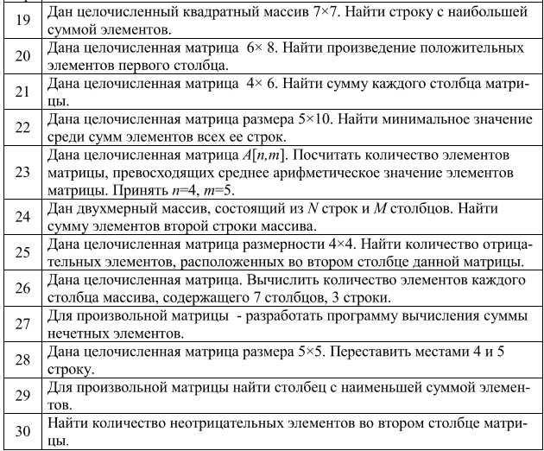

|  |  |  |
| --- | --- | --- |
| Наименование переменной | Тип данных | Назначение |
| m | float | входные |
| sum | float | промежуточные |
| minSum | float | промежуточные выходные |

**Блок-схема:**

scanner, m, minSum, sum

j < m[0].length

sum=0

Начало

minSum

Конец

i<m.length

Ввод значений массива

Сумма столбца:

sum+=m[i][j]

minSum>sum

Да

Нет

minSum=sum

**Код:**

Scanner scanner = new Scanner(System.in);

float sum = 0;

float minSum = Integer.MAX_VALUE;

float[][] m = new float[Integer.parseInt(scanner.nextLine())][Integer.parseInt(scanner.nextLine())];

for (int j = 0; j < m[0].length; j++) {

sum = 0;

for (int i = 0; i < m.length; i++) {

System.out.print("enter the element of " + (i + 1) + " row and " + (j + 1) + " column: ");

m[i][j] = Float.parseFloat(scanner.nextLine());

sum += m[i][j];

}

if (minSum > sum) {

minSum = sum;

}

}

System.out.println(minSum);

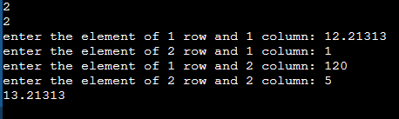**Результат:**

**Задание 2:**

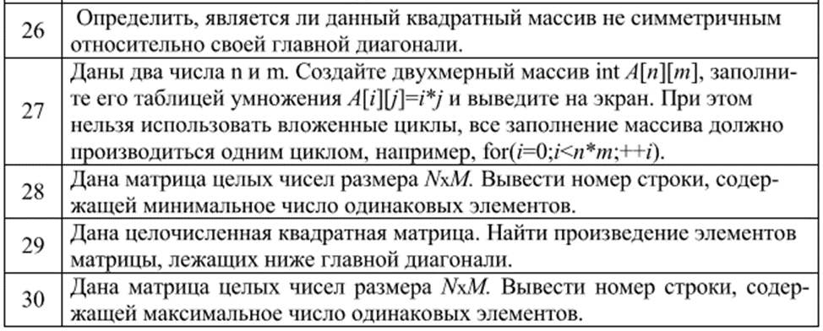

|  |  |  |
| --- | --- | --- |
| Наименование переменной | Тип данных | Назначение |
| m | int | выходные |
| multiply | int | промежуточные ,выходные |
| size | int | входные |

**Блок-схема:**

scanner, m, multiply,size

i<size

Начало

multiply

Конец

j < size

Ввод значений массива

i>j

Да

Нет

multiply *= m[i][j]

**Код:** Scanner scanner = new Scanner(System.in);

int size = Integer.parseInt(scanner.nextLine());

int[][] m = new int[size][size];

int multiply = 1;

for (int i = 0; i < size; i++) {

for (int j = 0; j < size; j++) {

m[i][j] = Integer.parseInt(scanner.nextLine());

if (i > j) { // Проверяем, находится ли элемент ниже главной диагонали

multiply *= m[i][j]; // Умножаем элемент на текущее значение произведения

}

}

}

System.out.println("Произведение элементов матрицы ниже главной диагонали: " + multiply);

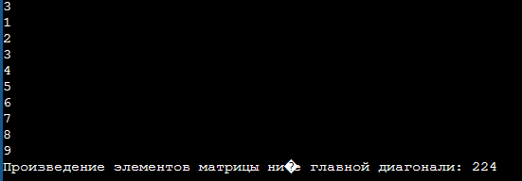**Результат:**

**Контрольные вопросы:**

1. Массив в Java - это упорядоченная коллекция элементов одного типа данных, которая хранит фиксированное количество элементов. Элементы массива доступны по их индексам.
2. В Java массив объявляется с указанием типа данных элементов и их количества. Например:

int[] myArray; // объявление массива целых чисел

1. Для доступа к элементу массива в Java используется его индекс, который начинается с нуля. Например, чтобы получить доступ к третьему элементу массива, используется индекс 2. Примеры доступа к элементам массива:

int[] myArray = {10, 20, 30, 40, 50};

int firstElement = myArray[0];

int thirdElement = myArray[2];

1. Существует несколько способов инициализации массива в Java:
   * Использование оператора new:

int[] myArray = new int[5]; // массив из 5 элементов, все элементы инициализируются значением по умолчанию

* + Инициализация значений при объявлении:

int[] myArray = {10, 20, 30, 40, 50};

* + Динамическая инициализация:

int[] myArray = new int[] {10, 20, 30, 40, 50};